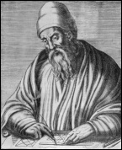
Non : Euclide
Localité : Alexandrie en Grèce
Période de temps : 325 av .J.-C. – 265 av .J.-C.
Œuvre : 13 livres nommer Éléments
Son ami : Ptomé ll
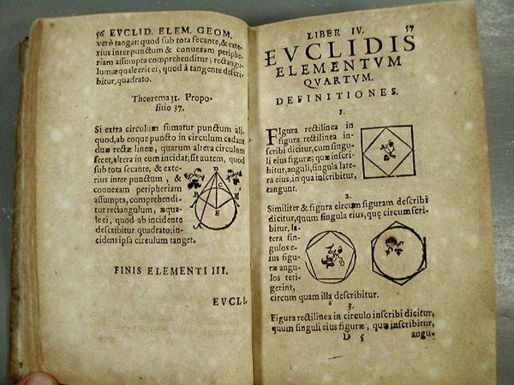
Son travail : bibliothécaire

